文件编码 | EY-PM-TS002
最新发布日期 | 2015年 | 当前版本 | 1.0

易云捷讯科技（北京）有限公司
技术路线说明书-缓存

郑重声明：易云捷讯科技（北京）有限公司版权所有。本文档中任何部分未经易云捷讯科技（北京）有限公司书面授权，不得将材料泄露给第三方，不得以任何手段、任何形式进行复制与传播。

变更履历
版本 | 日期 | 变更位置 | 变更理由/变更内容 | 变更人 | 备注
1.0 | 2015-10-30 |  | 新建 | 陈浩

目 录
1 文档介绍 3
1.1 目的 3
1.2 文档范围 3
1.3 术语定义 3
2 背景介绍 3
3 技术路线目标 3
4 技术路线取得的工作成果 4
4.1 程序架构 4
4.2 设计说明 4
4.3 应用场景举例 4
4.3.1 用户 4
4.3.2 虚机 5
4.4 Redis和Spring整合 5
5 Redis的研究报告 6
5.1 Redis简介 6
5.2 Redis安装 7
5.3 Redis数据类型及相关命令 8

文档介绍

目的
本文的目的，是介绍一种缓存技术，以解决高并发环境下保证系统快速处理的问题。
本文预期的读者包括公司技术决策者，开发人员和测试人员。

文档范围

术语定义

背景介绍
ECSC项目是公网部署的，预期访问压力会比较大；某些业务数据，比如数据中心，在各云业务操作中可能被频繁访问到，而这些数据被修改的概率又特别低，因此考虑使用缓存，在写操作的时候除数据持久化外，同步缓存；读操作的时候从缓存中读取，保证效率，同时减少数据库压力。

技术路线目标
基于上面提到的背景，我们需要找到一套方案来应对这个问题，预期的目标是：
- 访问高性能。缓存组件本身支持高性能访问。
- 程序稳定性。不因为增加了缓存组件，对目前的程序有太大的改造。
- 成熟。有成功案例，最好是广泛使用的。
- 可扩展性。随着需要缓存数据的增加，可以程序透明的扩展处理能力。
- 开发的便捷性。希望缓存组件对外提供的接口非常简单，不会在学习使用上花费太多的成本。
- 缓存组件本身的稳定性。若缓存组件重启，可以自动加载缓存。
- 开放性【可选】。最好是开源的，有社区维护的。

技术路线取得的工作成果
Redis是一个可行的方案。

程序架构
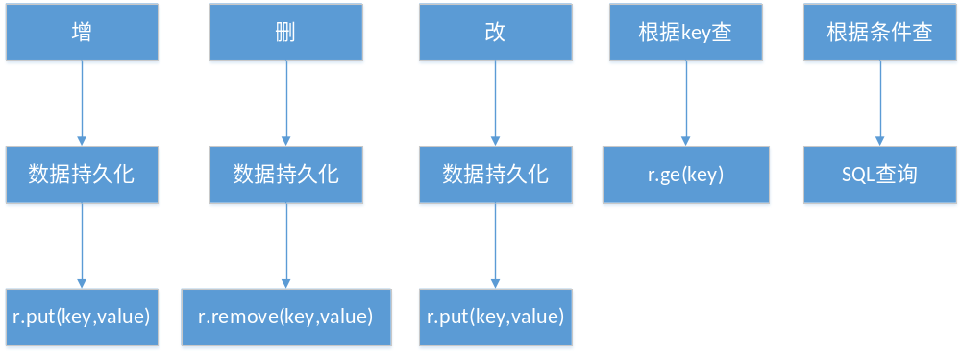

设计说明
目前了解到的业务场景中，没有某个对象的某个属性频繁的更新的情况，因此考虑把整个对象序列化后作为value，key为对象的id。
考虑到有一对多的场景（比如项目与虚机），另外补充一个value为list的K-V对，其中key为“一”的id，value的每一个对象为“多”的id。

应用场景举例

用户
用户的需求是：已知用户id，需要得到这个用户某个或者某些属性。因此只要设计一套K-V即可：
Key设计：数据中心id。
Value设计：数据中心JSON对象（String类型）。

虚机
虚机的需求是：已经项目id，需要得到该项目下所有虚机和相关属性。因此需要设计两套K-V：
第一套：
Key设计：项目id
Value设计：虚机id List（List类型）。
第二套：
Key设计：虚机id
Value设计：虚机JSON对象（String类型）。

Redis和Spring整合
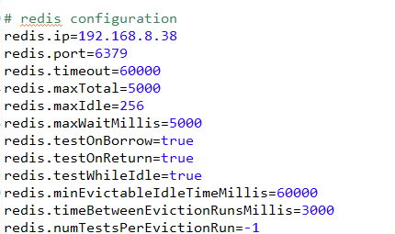
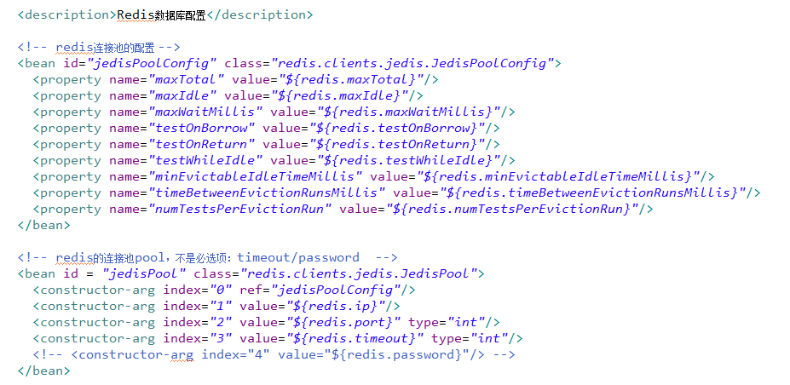

Redis的研究报告

Redis简介
Redis（http://redis.io）是一款开源的、高性能的键-值存储（key-value store），它是用ANSI C来编写。Redis的项目名是Remote Dictionary Server的缩写，但它常被称作是一款数据结构服务器（data structureserver）。Redis的键值可以包括字符串（strings）、哈希（hashes）、列表（lists）、集合（sets）和 有序集合（sorted sets）等数据类型。 对于这些数据类型，你可以执行原子操作。例如：对字符串进行附加操作（append）；递增哈希中的值；向列表中增加元素；计算集合的交集、并集与差集等。
为了获得优异的性能，Redis采用了内存中（in-memory）数据集（dataset）的方式。根据使用场景的不同，你可以每隔一段时间将数据集转存到磁盘上来持久化数据，或者在日志尾部追加每一条操作命令。
Redis同样支持主从复制（master-slave replication），并且具有非常快速的非阻塞首次同步(non-blockingfirst synchronization)、网络断开自动重连等功能。同时Redis还具有其它一些特性，其中包括简单的check-and-set机制、pub/sub和配置设置等，以便使得Redis能够表现得更像缓存（cache）。
Redis还提供了丰富的客户端，以便支持现阶段流行的大多数编程语言。

Redis安装
下载地址：http://www.redis.io/download

linux下运行如下命令进行安装（linux上已经安装好了gcc）：
$ tar xzf redis-2.4.15.tar.gz
$ cd redis-2.4.15
$ make

make完后 redis-2.4.15/src目录下会出现编译后的redis服务程序redis-server，还有用于测试的客户端程序redis-cli。

下面启动redis服务：
$./redis-server

这种方式启动redis 使用的是默认配置。也可以通过启动参数告诉redis使用指定配置文件使用下面命令启动：
$./redis-server ../redis.conf

在redis-2.4.15目录下的redis.conf是一个默认的配置文件。我们可以根据需要使用自己的配置文件。
启动redis服务进程后，就可以使用测试客户端程序redis-cli和redis服务交互了：
$ ./redis-cli
redis 127.0.0.1:6379> set foo bar
OK
redis 127.0.0.1:6379> get foo
"bar"

上面演示了get和set命令操作简单类型value的例子。foo是key ，bar是个string类型的value。
停止Redis命令：
./redis-cli-p 6379 shutdown 其中6379是redis的端口号

Redis数据类型及相关命令
Redis支持的种数据类型包括string、list 、set 、sorted set 和hash。
1. keys:
redis本质上一个key-value store，所以首先了解它的key。首先key也是字符串类型，但是key中不能包括边界字符。由于key不是binary safe的字符串，所以像"my key"和"mykey\n"这样包含空格和换行的key是不允许的。在redis内部并不限制使用binary字符，这是redis协议限制的。"\r \n"在协议格式中会作为特殊字符。redis 1.2以后的协议中部分命令已经开始使用新的协议格式了(比如MSET)。总之目前还是把包含边界字符当成非法的key吧，免得被bug纠缠。另外关于 key的一个格式约定介绍下，object-type:id:field。比如 user:1000:password，blog:xxidxx:title。还有key的长度最好不要太长。道理很明显占内存啊，而且查找时候相对短 key也更慢。不过也推荐过短的key，比如u:1000:pwd，这样的。显然没上面的user:1000:password可读性好。
exits key | 测试指定key是否存在，返回1表示存在，0不存在
del key1 key2 ....keyN | 删除给定key，返回删除key的数目，0表示给定key都不存在
type key | 返回给定key的value类型。返回 none 表示不存在key，string字符类型，list 链表类型 set 无序集合类型
keys pattern | 返回匹配指定模式的所有key
randomkey | 返回从当前数据库中随机选择的一个key，如果当前数据库是空的，返回空串
rename oldkey newkey | 原子的重命名一个key，如果newkey存在，将会被覆盖，返回1表示成功，0失败。可能是oldkey不存在或者和newkey相同
renamenx oldkey newkey | 同上，但是如果newkey存在返回失败
dbsize | 返回当前数据库的key数量
expire key seconds | 为key指定过期时间，单位是秒。返回1成功。
ttl key | 返回设置过过期时间的key的剩余过期秒数 -1表示key不存在或者没有设置过过期时间
select db-index | 将key从当前数据库移动到指定数据库。返回1成功。0 如果key不存在，或者已经在指定数据库中
move key db-index | 将key从当前数据库移动到指定数据库。返回1成功。0 如果key不存在，或者已经在指定数据库中
flushdb | 删除当前数据库中所有key，此方法不会失败。慎用
flushall | 删除所有数据库中的所有key，此方法不会失败。慎用
2. string:
string是redis最基本的类型，而且string类型是二进制安全的。意思是redis的string可以包含任何数据。比如jpg图片或者序列化的对象。从内部实现来看其实string可以看作byte数组，最大上限是1G字节。
下面是string类型的定义。
struct sdshdr {
long len;
long free;
char buf[];
}
buf是个char数组用于存贮实际的字符串内容。char是一个字节。len是buf数组的长度，free是数组中剩余可用字节数。由此可以理解 为什么string类型是二进制安全的了。因为它本质上就是个byte数组。当然可以包含任何数据了。另外string类型可以被部分命令按int处理。 比如incr等命令，下面详细介绍。还有redis的其他类型像list，set，sorted set ，hash它们包含的元素与都只能是string类型。如果只用string类型，redis就可以被看作加上持久化特性的memcached。当然 redis对string类型的操作比memcached多很多啊。如下：
set key value | 设置key对应的值为string类型的value,返回1表示成功，0失败
setnx key value | 同上，如果key已经存在，返回0 。nx 是not exist的意思
get key | 获取key对应的string值,如果key不存在返回nil
getset key value | 原子的设置key的值，并返回key的旧值。如果key不存在返回nil
mget key1 key2 ... keyN | 一次获取多个key的值，如果对应key不存在，则对应返回nil。下面是个实验,首先清空当前数据库，然后设置k1,k2.获取时k3对应返回nil
mset key1 value1 ... keyN valueN | 一次设置多个key的值，成功返回1表示所有的值都设置了，失败返回0表示没有任何值被设置
msetnx key1 value1 ... keyN valueN | 同上，但是不会覆盖已经存在的key
incr key | 对key的值做加加操作,并返回新的值。注意incr一个不是int的value会返回错误，incr一个不存在的key，则设置key为1
decr key | 同上，但是做的是减减操作，decr一个不存在key，则设置key为-1
incrby key integer | 同incr，加指定值 ，key不存在时候会设置key，并认为原来的value是 0
decrby key integer | 同decr，减指定值。decrby完全是为了可读性，我们完全可以通过incrby一个负值来实现同样效果，反之一样。
append key value | 给指定key的字符串值追加value,返回新字符串值的长度。
substr key start end | 返回截取过的key的字符串值,注意并不修改key的值。下标是从0开始的

3. list:
redis的list类型是一个每个子元素都是string类型的双向链表。所以[lr]push和[lr]pop命令的算法时间复杂度都是 O(1)另外list会记录链表的长度。所以llen操作也是O(1).链表的最大长度是(2的32次方-1)。我们可以通过push,pop操作从链表 的头部或者尾部添加删除元素。
这使得list既可以用作栈，也可以用作队列。有意思的是list的pop操作还有阻塞版本的。当我们[lr]pop一个list对象是，如果 list是空，或者不存在，会立即返回nil。但是阻塞版本的b[lr]pop可以则可以阻塞，当然可以加超时时间，超时后也会返回nil。
为什么要阻塞版本的pop呢，主要是为了避免轮询。举个简单的例子如果我们用list来实现一个工作队列。执行任务的thread可以调用阻塞版本的pop去获取任务这样就可以避免轮询去检查是否有任务存在。当任务来时候工作线程可以立即返回，也可以避免轮询带来的延迟。
下面介绍list相关命令：
lpush key string | 在key对应list的头部添加字符串元素，返回值为添加新元素后list的元素个数，0表示key存在且不是list类型
rpush key string | 同上，在尾部添加
llen key | 返回key对应list的长度，key不存在返回0,如果key对应类型不是list返回错误
lrange key start end | 返回指定区间内的元素，下标从0开始，负值表示从后面计算，-1表示倒数第一个元素 ，key不存在返回空列表
ltrim key start end | 截取list，保留指定区间内元素，成功返回1，key不存在返回错误
lset key index value | 设置list中指定下标的元素值，成功返回1，key或者下标不存在返回错误
lrem key count value | 从key对应list中删除count个和value相同的元素。count为0时候删除全部
lpop key | 从list的头部删除元素，并返回删除元素。如果key对应list不存在或者是空返回nil，如果key对应值不是list返回错误
rpop key | 同上，但是从尾部删除
blpop key1...keyN timeout | 从左到右扫描返回对第一个非空list进行lpop操作并返回，比如blpop list1 list2 list3 0 ,如果list不存在list2,list3都是非空则对list2做lpop并返回从list2中删除的元素。如果所有的list都是空或不存在，则会 阻塞timeout秒，timeout为0表示一直阻塞。当阻塞时，如果有client对key1...keyN中的任意key进行push操作，则第一 在这个key上被阻塞的client会立即返回。如果超时发生，则返回nil。有点像unix的select或者poll
brpop | 同blpop，一个是从头部删除一个是从尾部删除
rpoplpush srckey destkey | 从srckey对应list的尾部移除元素并添加到destkey对应list的头部,最后返回被移除的元素值，整个操作是原子的.如果srckey是空或者不存在返回nil

4.set:
redis的set是string类型的无序集合。set元素最大可以包含(2的32次方-1)个元素。set的是通过hash table实现的，所以添加，删除，查找的复杂度都是O(1)。hash table会随着添加或者删除自动的调整大小。需要注意的是调整hash table大小时候需要同步（获取写锁）会阻塞其他读写操作。关于set集合类型除了基本的添加删除操作，其他有用的操作还包含集合的取并集 (union)，交集(intersection)，差集(difference)。通过这些操作可以很容易的实现sns中的好友推荐和blog的tag 功能。
下面详细介绍set相关命令：
sadd key member | 添加一个string元素到,key对应的set集合中，成功返回1,如果元素以及在集合中返回0,key对应的set不存在返回错误
srem key member | 从key对应set中移除给定元素，成功返回1，如果member在集合中不存在或者key不存在返回0，如果key对应的不是set类型的值返回错误
spop key | 删除并返回key对应set中随机的一个元素,如果set是空或者key不存在返回nil
srandmember key | 同spop，随机取set中的一个元素，但是不删除元素
smove srckey dstkey member | 从srckey对应set中移除member并添加到dstkey对应set中，整个操作是原子的。成功返回1,如果member在srckey中不存在返回0，如果key不是set类型返回错误
scard key | 返回set的元素个数，如果set是空或者key不存在返回0
sismember key member | 判断member是否在set中，存在返回1，0表示不存在或者key不存在
sinter key1 key2...keyN | 返回所有给定key的交集
sinterstore dstkey key1...keyN | 同sinter，但是会同时将交集存到dstkey下
sunion key1 key2...keyN | 返回所有给定key的并集
sunionstore dstkey key1...keyN | 同sunion，并同时保存并集到dstkey下
sdiff key1 key2...keyN | 返回所有给定key的差集
sdiffstore dstkey key1...keyN | 同sdiff，并同时保存差集到dstkey下
smembers key | 返回key对应set的所有元素，结果是无序的

5.sorted set:
sorted set和set一样也是string类型元素的集合，不同的是每个元素都会关联一个double类型的score。sorted set的实现是skip list（跳表）和hash table的混合体当元素被添加到集合中时，一个元素到score的映射被添加到hash table中，所以给定一个元素获取score的开销是O(1)，另一个score到元素的映射被添加到skip list并按照score排序，所以就可以有序的获取集合中的元素。添加，删除操作开销都是O(log(N))和skip list的开销一致，redis的skip list实现用的是双向链表，这样就可以逆序从尾部取元素。sorted set最经常的使用方式应该是作为索引来使用。我们可以把要排序的字段作为score存储，对象的id当元素存储。
下面是sorted set相关命令：
zadd key score member | 添加元素到集合，元素在集合中存在则更新对应score
zrem key member | 删除指定元素，1表示成功，如果元素不存在返回0
zincrby key incr member | 增加对应member的score值，然后移动元素并保持skip list保持有序。返回更新后的score值
zrank key member | 返回指定元素在集合中的排名（下标）,集合中元素是按score从小到大排序的
zrevrank key member | 同上,但是集合中元素是按score从大到小排序
zrange key start end | 类似lrange操作从集合中去指定区间的元素。返回的是有序结果
zrevrange key start end | 同上，返回结果是按score逆序的
zrangebyscore key min max | 返回集合中score在给定区间的元素
zcount key min max | 返回集合中score在给定区间的数量
zcard key | 返回集合中元素个数
zscore key element | 返回给定元素对应的score
zremrangebyrank key min max | 删除集合中排名在给定区间的元素
zremrangebyscore key min max | 删除集合中score在给定区间的元素

6.hash:
redis hash是一个string类型的field和value的映射表。它的添加，删除操作都是O(1)（平均）。hash特别适合用于存储对象。相较于将对 象的每个字段存成单个string类型。将一个对象存储在hash类型中会占用更少的内存，并且可以更方便的存取整个对象。内存的原因是因为它有存储优化 机制，后面介绍。
下面介绍hash相关命令：
hset key field value | 设置hash field为指定值，如果key不存在，则先创建
hget key field | 获取指定的hash field
hmget key filed1....fieldN | 获取全部指定的hash filed
hmset key filed1 value1 ... filedN valueN | 同时设置hash的多个field
hincrby key field integer | 将指定的hash filed 加上给定值
hexists key field | 测试指定field是否存在
hdel key field | 删除指定的hash field
hlen key | 返回指定hash的field数量
hkeys key | 返回hash的所有field
hvals key | 返回hash的所有value
hgetall | 返回hash的所有filed和value

